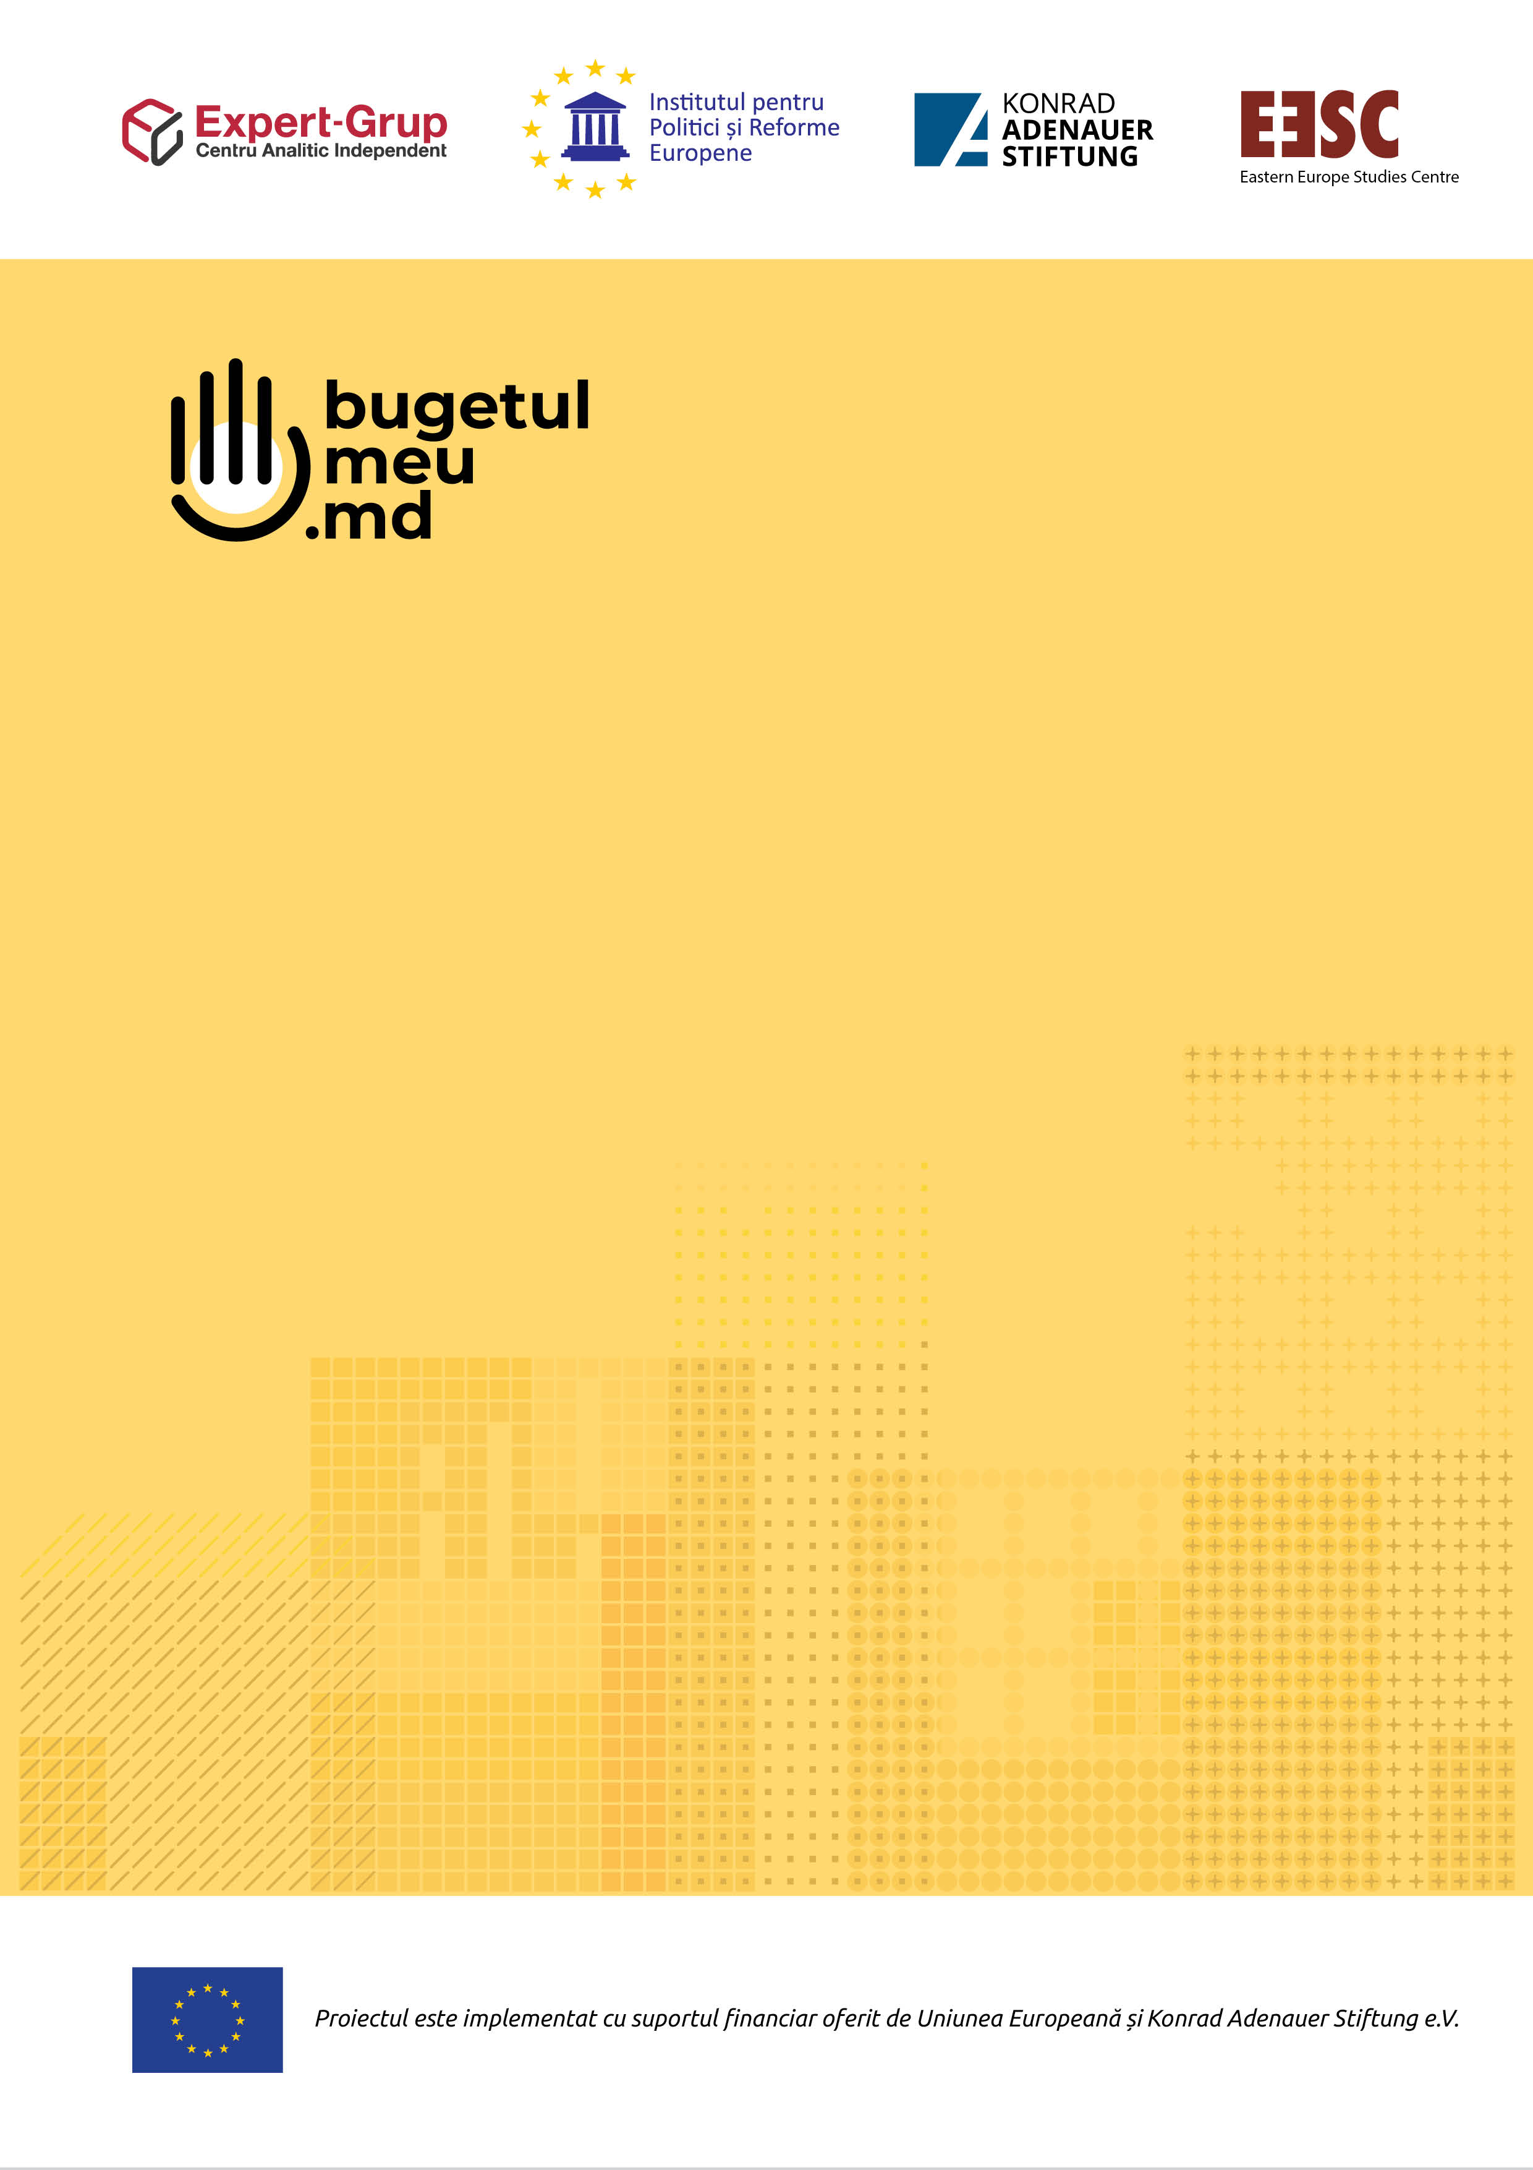
Мнение жителей Вулкэнешть о бюджетных приоритетах на 2022 год
Вступление

Мэрия Вулкэнешть в рамках проекта Информируй, обучай и действуй! Гражданское общество за лучшее бюджетное правление в Молдове, в сотрудничестве с Местной коалицией Вулкэнешть, собрали идеи и предложения граждан по проекту бюджета на 2022 год. Это действие является одной из мер, включенных в План действий по повышению прозрачности бюджета в в городе Вулкэнешть.
Целью анкетирования было измерить восприятие гражданами предоставляемых услуг и определить приоритетные направления развития населенного пункта на следующий год. Анкета была размещена в группе связи мэрии с горожанами и продвигалась в населенном пункте. Сбор отзывов проводился с 10 сентября по 15 октября 2021. Всего на анкету онлайн ответили 55 граждан.
В анкете было 7 общих вопросов и несколько конкретных вопросов в разных областях, таких как:
1) Транспорт и инфраструктура;
2) Жилищно-коммунальное хозяйство;
3) Дошкольное образование (детские сады);
4) Культура, спорт, молодежь, религия и отдых;
5) Другие проблемы, наблюдаемые в сообществе.

Результаты этой анкеты будут использованы для доработки проекта бюджета на 2022 год и будут озвучены на публичных слушаниях, запланированных властями. Общественные слушания назначены на 22 ноября, 2021.

Транспорт и Инфраструктура
Большинство граждан считает, что ремонт тротуаров, повышение доступности для людей с ограниченными физическими возможностями, освещение пешеходных переходов должны быть приоритетными направлениями для транспорта.
Некоторые граждани назвали установку светофоров и введение общественного транспорта необходимыми мерами по повышению качества существующей инфраструктуры.
Горожане отметили следующие участки дорог, которые необходимо отремонтировать в приоритетном порядке в 2022 году:
- Центральные улицы;
- Улица Фрунзе;

11,3% горожан считают, что ремонт и содержание дорог общего пользования в населенном пункте довольно хорошие, а 64,1% считают их не очень хорошими или совсем плохими. Жители Вулкэнешть хотят чтобы работы были улучшены в таких местах, как: дороги ведущие к центру, все дороги что видут в детские сады и школы, особенно потому, что они имеют большое значение для горожан.

Жилищно-коммунальное хозяйство
Большинство горожан считают, что расширение сети водоснабжения и канализации (26,9%) и внедрение системы сортировки мусора (25,0%) должны быть приоритетными направлениями в Жилищно-коммунальном хозяйстве.

35% респондентов заявили, что удовлетворены качеством услуг по вывозу мусора, водоснабжения и канализации, а 37% заявили, что недовольны. Большинство из них выразили желание внедрить модель сортировки мусора, и его более частая эвакуация, чтобы уменьшить негативное воздействие на окружающую среду и здоровье.

Горожане отметили, чтобы желательно по каждой улице была центральная канализация.

Дошкольное образование (детские сады)
Качество инфраструктуры местных детских садов вполне устраивает горожан, 47% горожан имеют хорошее мнение и только 13% недовольны.

Три основных предложения по улучшению учреждений дошкольного образования:
- улучшение питания детей;
- благоустройство территории (детские площадки);
- изменения режима работы детских садов;
- капитальный ремонт детских садов;

В то же время родители заинтересованы в создании дежурных групп.

Культура, спорт, молодежь, религия и отдых
Более 31% горожан имеют хорошее мнение о спортивной инфраструктуре в населенном пункте, 35% горожан недовольны а 34% придерживаются нейтрального мнения. Основными предложениями по этому поводу были:

- завершение строительства стадиона;
- строительство бассейна для занятий плаванием;

Другие проблемы, наблюдаемые в сообществе

Граждане определили и другие проблемы, в решении которых они нуждаются в поддержке местных властей:
- бродячие собаки;
- уборка кладбища;
- нехватка детских площадок;

